LAPORAN TUGAS PROYEK REKAYASA PERANGKAT LUNAK SISTEM INFORMASI BARUDAK LOUNDRY


Dosen Pengampu :
Kelas A 1 Sistem Informasi
Disusun Oleh:
Kelompok 3
Az Zahra Alfansuri Rambe 220180001
Khil Dania 220180007
Juwita Saharani 220180027
Nur Azila Tarigan 220180031

PROGRAM STUDI SISTEM INFORMASI
JURUSAN TEKNIK ELEKTRO
FAKULTAS TEKNIK
UNIVERSITAS MALIKUSSALEH
T.A 2023-2024

SISTEM INFORMASI BARUDAK LOUNDRY

Latar Belakang
Industri laundry telah menjadi salah satu sektor layanan yang semakin penting dalam kehidupan modern, terutama di kawasan perkotaan dengan gaya hidup yang serba cepat dan padat. Seiring dengan peningkatan jumlah pelanggan dan diversifikasi layanan yang ditawarkan, manajemen operasional laundry menjadi semakin kompleks dan menuntut efisiensi yang tinggi.
Aplikasi Sistem Informasi Laundry hadir sebagai jawaban atas kebutuhan tersebut. Sistem ini dirancang untuk mengoptimalkan manajemen operasional laundry dengan menyediakan alat untuk pencatatan pesanan, pengelolaan data pelanggan, manajemen karyawan, dan administrasi secara terintegrasi. Dengan memanfaatkan teknologi berbasis web, aplikasi ini memastikan aksesibilitas dan kemudahan penggunaan bagi admin dan karyawan, sehingga dapat mengurangi kesalahan dan meningkatkan efisiensi kerja.
Dalam pengembangan aplikasi ini, diambil pendekatan yang mempertimbangkan kebutuhan khusus dari bisnis laundry, termasuk kemampuan untuk mencatat berbagai jenis layanan, mengelola jadwal kerja karyawan, serta memonitor status dan riwayat pesanan. Hasil akhir yang diharapkan adalah sebuah sistem yang tidak hanya mempermudah pengelolaan operasional, tetapi juga memberikan pengalaman layanan yang lebih baik bagi pelanggan.

Abstrak
Dalam era digital yang semakin maju, kebutuhan akan sistem informasi yang efisien dan terintegrasi menjadi sangat penting, terutama dalam industri layanan seperti laundry. Aplikasi Sistem Informasi Laundry ini dirancang untuk memudahkan manajemen operasional laundry, mulai dari pencatatan pesanan, pengelolaan karyawan, hingga administrasi.
Sistem ini terdiri dari beberapa komponen utama: modul admin dan modul karyawan. Modul admin bertanggung jawab atas pengelolaan keseluruhan sistem, termasuk manajemen data pelanggan, karyawan, dan laporan. Modul karyawan digunakan untuk mencatat dan memonitor proses pencucian serta pengelolaan tugas harian. Pelanggan tidak perlu mendaftar; mereka cukup datang ke lokasi laundry untuk melakukan pemesanan yang kemudian dicatat oleh admin atau karyawan.
Metodologi pengembangan sistem ini menggunakan pendekatan waterfall dengan tahapan analisis kebutuhan, perancangan sistem, implementasi, dan pengujian. Sistem dibangun menggunakan teknologi berbasis web untuk memastikan aksesibilitas dan kemudahan penggunaan oleh berbagai pemangku kepentingan.
Hasil pengujian menunjukkan bahwa aplikasi ini dapat meningkatkan efisiensi operasional laundry, mengurangi kesalahan pencatatan, dan memberikan kemudahan bagi admin dan karyawan dalam mengelola pesanan dan operasional harian. Dengan demikian, aplikasi Sistem Informasi Laundry ini diharapkan dapat memberikan kontribusi positif dalam meningkatkan kualitas layanan laundry dan mempermudah pengelolaan bisnis secara keseluruhan.
Kata Kunci: Sistem Informasi, Laundry, Manajemen Operasional, Aplikasi Berbasis Web, Efisiensi Layanan.

BAB I
PERSYARATAN PRODUK

Pendahuluan

1.1.1 Tujuan
Tujuan dari pembuatan sistem informasi ini adalah antara lain:
- Meningkatkan Efisiensi Operasional
- Mempermudah Manajemen Data
- Meningkatkan Kepuasan Pelanggan
- Menyederhanakan Proses Administrasi
- Mendukung Pengelolaan Karyawan

1.1.2 Ruang Lingkup Proyek
Ruang lingkup dari proyek kami hanya berbatas pada lingkungan dari tempat futsal tersebut.

Gambaran Keseluruhan

1.2.1 Perspektif Produk
Sistem Informasi Laundry ini dirancang untuk memudahkan manajemen operasional laundry dengan menyediakan alat yang komprehensif bagi admin dan karyawan dalam mengelola berbagai aspek bisnis. Admin memiliki akses penuh untuk mengelola data karyawan, termasuk menambah, mengubah, dan menghapus informasi pribadi karyawan. Dengan sistem ini, admin dan karyawan dapat bekerja secara efisien dan terorganisir, meningkatkan kualitas layanan dan kepuasan pelanggan.

1.2.2 Fungsi Produk
Sistem Informasi Laundry ini menyediakan fungsi-fungsi berikut untuk mempermudah operasional laundry:
- Manajemen Data Karyawan
- Manajemen Pesanan
- Manajemen Pelanggan
- Pelaporan dan Analisis
- Interaksi Pelanggan
- Keamanan dan Manajemen Hak Akses

1.2.3 Karaktristik Pengguna
Sistem loundry ini membagi pengguna program kedalam 2 tipe. Yakni sebagai admin dan sebagai karywan. Admin memiliki hak penuh dalam mengakses semua menu-menu yang ada dalam program termasuk mengelola data karyawan. Sedangkan karyawan dapat mengakses menu-menu yang ada di dalam program selain mengelola data nya sendiri.

1.2.4 Asumsi dan Ketergantungan
Sistem informasi loundry ini berbasis website . Adapaun software spesifik yang dibutuhkan dalam menjalankan program ini adalah xampp.

BAB II
SPESIFIKASI PRODUK

2.1 Persyaratan Antarmuka Eksternal

2.1.1 Antarmuka dengan Pengguna
Dalam program ini antar muka dengan pengguna mencangkup inputan sbuah data yang akan di olah dengan sistematis tertentu sehingga menghasilka output yang maksimal, misalnya dengan mengakses sebuah menu-menu dalam aplikasi ini langsung mengeluarkan hasil, dimana input tersebut akan langsung di proses dan menghasilkan output yang maksimal.

2.1.2 Antarmuka Perangkat Keras
Interface dengan perangkat keras disini mencangkup, CPU, Monitor, Mouse, Keyboard yang akan menjadi satu kesatuan untuk pengaksesan perogram, dan menghasilkan manipulasi proses yang di inginkan olah pengguna.

2.1.3 Antarmuka Perangkat Lunak
Di program ini memiliki beberapa fitur yang sangat di mudah di akses dan di mengerti, dengan demilkian tidak perlu menggunakan fitur help dalam penggunaannya.

2.2 Fitur Produk Perangkat Lunak

2.2.1 Menu Home
Fitur "Home" dalam sistem informasi laundry menyajikan sebuah dashboard yang memberikan pandangan singkat mengenai kinerja operasional harian. Pengguna, baik admin maupun karyawan laundry, dapat dengan cepat melihat statistik penting seperti jumlah pelanggan yang terdaftar, total transaksi yang telah dilakukan, jumlah paket layanan yang tersedia, dan jumlah karyawan yang terlibat dalam operasional. Selain itu, halaman ini juga menampilkan informasi terbaru mengenai transaksi, seperti detail terakhir dari pesanan yang masuk, termasuk waktu transaksi, jenis layanan yang dipesan, dan status pembayaran. Fitur ini dirancang untuk memberikan pemahaman yang jelas tentang performa bisnis laundry secara real-time, memungkinkan pengambilan keputusan yang lebih cepat dan tepat dalam manajemen operasional sehari-hari.

2.2.2 Menu Pelanggan
Fitur "Pelanggan" dalam sistem informasi laundry menyediakan berbagai kemudahan untuk pengelolaan data pelanggan. Pengguna, seperti admin atau karyawan, dapat dengan mudah menambahkan data pelanggan baru dengan memasukkan informasi seperti id, nama, alamat, nomor telepon, dan detail lainnya yang relevan. Selain itu, fitur ini memungkinkan pengguna untuk mencetak laporan lengkap tentang data pelanggan, yang berguna untuk analisis. Dengan fitur ini, admin atau karyawan dapat meningkatkan manajemen hubungan pelanggan, memberikan layanan yang lebih personal, dan memastikan bahwa setiap interaksi dengan pelanggan berjalan dengan lancar dan efisien.
2.2.3 Menu Paket Loundry
Fitur "Paket Laundry" dalam sistem informasi ini memberikan kemudahan bagi admin atau karyawan untuk mengelola berbagai jenis layanan laundry yang ditawarkan kepada pelanggan. Pengguna dapat dengan mudah menambahkan detail lengkap tentang setiap jenis paket laundry, termasuk id, model pakaian, harga, deskripsi layanan, dan informasi lain yang relevan. Fitur ini juga memungkinkan admin untuk mencetak laporan yang berisi daftar semua paket laundry yang tersedia, yang berguna untuk manajemen inventaris dan analisis keuangan. Selain itu, pengguna dapat mengakses informasi terperinci tentang setiap paket laundry, seperti deskripsi layanan, harga, dan persyaratan khusus, untuk memastikan transparansi dalam informasi kepada pelanggan. Dengan fitur ini, admin atau karyawan dapat meningkatkan efisiensi operasional, meningkatkan pelayanan pelanggan, dan mendukung pertumbuhan bisnis laundry secara berkelanjutan.

2.2.4 Menu Karyawan
Fitur "Karyawan" dalam sistem informasi laundry menyediakan admin atau karyawan dengan alat yang efisien untuk mengelola data karyawan. Melalui fitur ini, admin dapat dengan mudah menambahkan informasi baru tentang karyawan, termasuk nama, username, password, repeat password, email, no handphone, Alamat, dan catatan. Proses penambahan data karyawan dirancang untuk memastikan kejelasan dan keakuratan informasi yang dimasukkan. Selain itu, fitur ini memungkinkan admin untuk mencetak laporan yang berisi daftar lengkap semua karyawan yang terdaftar, mendukung manajemen sumber daya manusia, analisis kebutuhan tenaga kerja, dan audit. Pengguna juga dapat mengakses informasi detail mengenai setiap karyawan, termasuk riwayat pekerjaan, posisi saat ini, dan catatan khusus lainnya yang relevan untuk manajemen personalia. Dengan fitur ini, admin atau pengelola dapat meningkatkan efisiensi operasional dan memastikan bahwa pengelolaan sumber daya manusia dalam lingkungan kerja laundry berjalan dengan lancar dan sesuai dengan kebutuhan bisnis.

2.2.5 Menu Transaksi
Fitur "Transaksi" dalam sistem informasi laundry memungkinkan admin atau karyawan untuk mengelola seluruh proses transaksi dengan pelanggan secara efisien. Pengguna dapat dengan mudah menambahkan data transaksi baru, mencakup detail seperti id, tanggal transaksi, kode paket dan lain lain. Proses penambahan data transaksi dirancang untuk memastikan kejelasan dan keakuratan informasi yang dimasukkan, serta memudahkan pelacakan setiap transaksi dengan efisien. Selain itu, fitur ini menyediakan kemampuan untuk mencetak laporan transaksi yang membantu dalam analisis keuangan, audit, dan pemantauan kinerja bisnis. Pengguna juga dapat mengakses informasi detail yang relevan. Dengan fitur ini, admin dapat meningkatkan efisiensi operasional dan memberikan layanan yang lebih baik kepada pelanggan, memastikan bahwa setiap transaksi dilakukan dengan lancar dan terdokumentasi dengan baik dalam sistem.

2.3 Perancangan Sistem
Dalam perancangan sistem terdiri sebagai berikut

2.3.1 Kamus Data
Kamus Data adalah catalog fakta tentang data dan kebutuhan-kebutuhan informasi dari suatu system informasi.Kamus data digunakan untuk mengindentifikasikan data yang mengalir di sistem dengan lengkap.Pada tahap perancangan system, kamus data digunakan untuk merancang input, merancang laporan-laporan database.

2.3.2 ERD
Entity-Relationship Diagram (ERD) atau Diagram Entitas-Relasi adalah sebuah model yang digunakan untuk memodelkan struktur data dan hubungan antara entitas (objek atau konsep) dalam sebuah sistem informasi. ERD umumnya digunakan dalam pengembangan perangkat lunak untuk merancang basis data relasional.
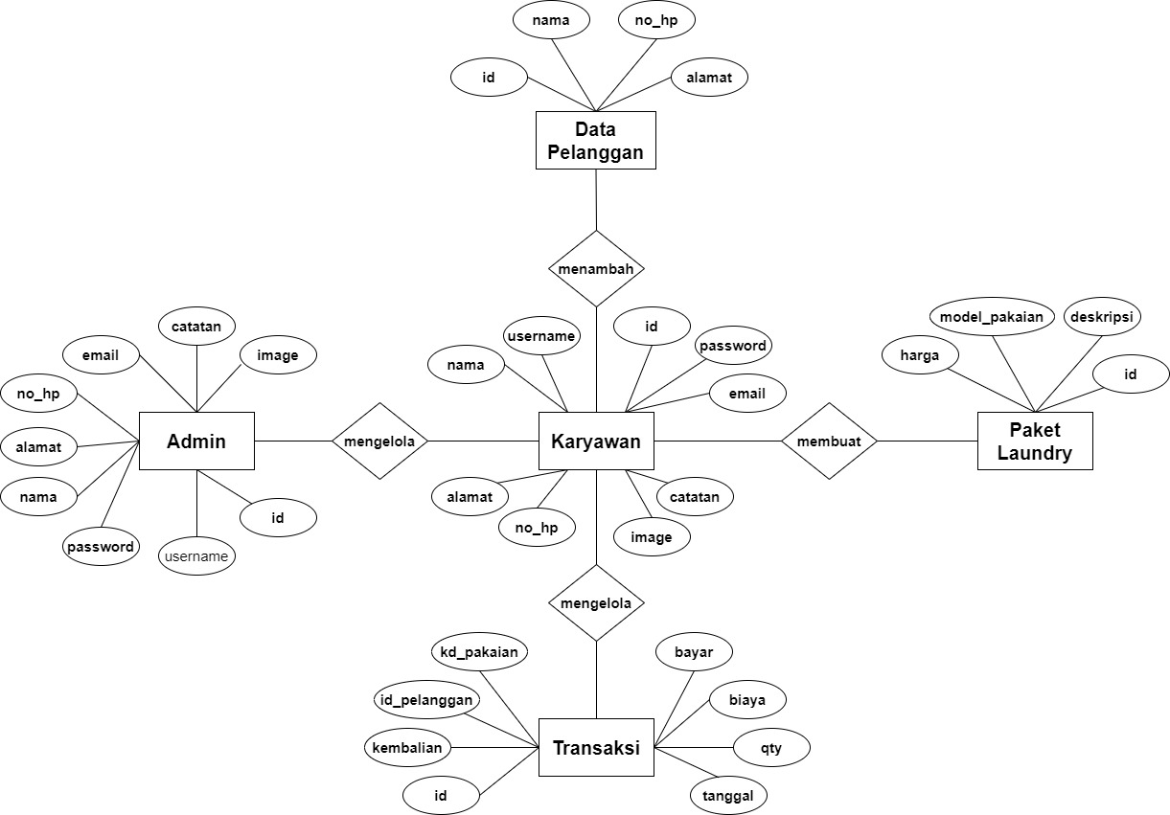

2.3.3 DFD
DFD (Data Flow Diagram) adalah alat yang digunakan untuk menggambarkan aliran atau pergerakan data dalam suatu sistem informasi. DFD mengilustrasikan bagaimana data diproses di dalam sistem, dari masukan (input) ke dalam proses, dan kemudian keluaran (output) yang dihasilkan. Diagram ini juga menunjukkan penyimpanan data serta cara data tersebut bergerak di antara berbagai proses dalam sistem.

Diagram Kontks
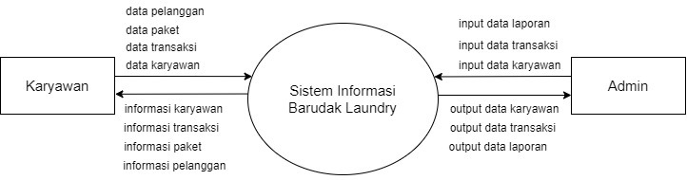

Diagram level 0
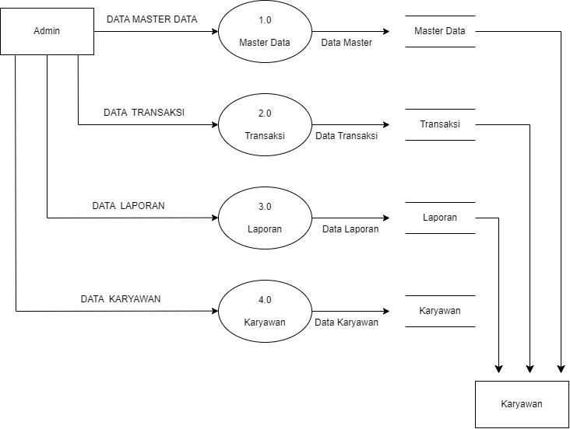

Diagram Level 1
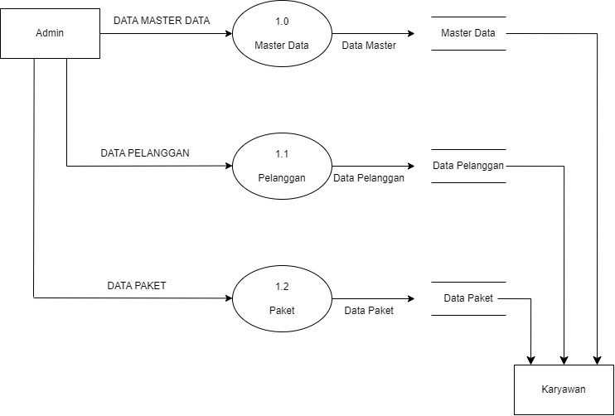
Diagram Level 2
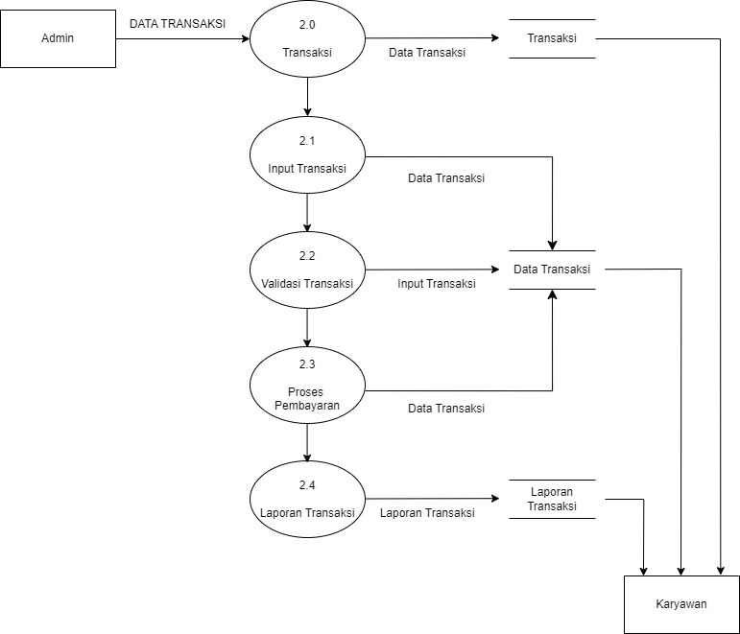

Diagram Level 3
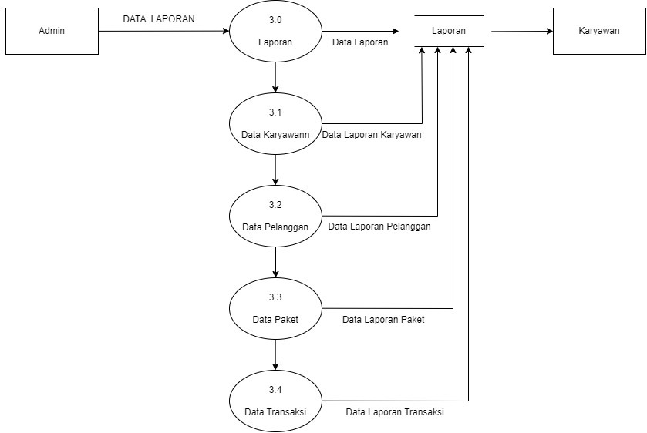

2.3.3 Use Case
Diagram Use Case adalah representasi grafis dari interaksi antara aktor-aktor eksternal dengan sistem dalam konteks pengembangan perangkat lunak. Diagram ini digunakan untuk menggambarkan fungsionalitas sistem dari perspektif pengguna atau aktor yang berinteraksi langsung dengan sistem.
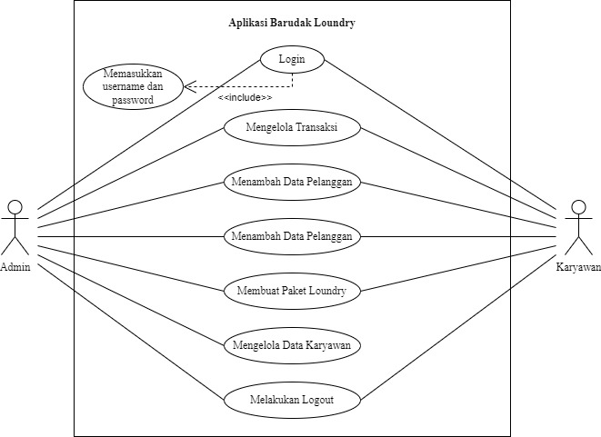

BAB III
DESAIN PERANGKAT LUNAK

3.1 Desain Sistem
- Halaman Login
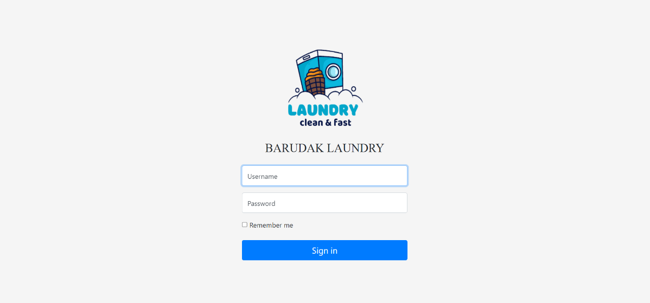
Gambar 1. Halaman Login
- Deskripsi: Halaman login ini berfungsi sebagai pintu masuk bagi admin dan karyawan ke dalam sistem. Pengguna akan diminta untuk memasukkan username dan password mereka untuk mengakses dashboard masing-masing sesuai dengan peran mereka.
- Komponen Utama:
  - Form Login:
    - Input untuk username
    - Input untuk password
    - Tombol "Login"
  - Validasi Input:
    - Memastikan bahwa kedua field (username dan password) diisi.
    - Memverifikasi kredensial pengguna dengan data yang tersimpan di database.
  - Pesan Kesalahan:
    - Menampilkan pesan kesalahan jika username atau password salah.
2. Fungsi Setelah Login
- Pengarahan Pengguna:
  - Setelah login berhasil, pengguna akan diarahkan ke dashboard masing-masing:
    - Admin akan diarahkan ke dashboard admin.
    - Karyawan akan diarahkan ke dashboard karyawan
- Halaman Dashboard
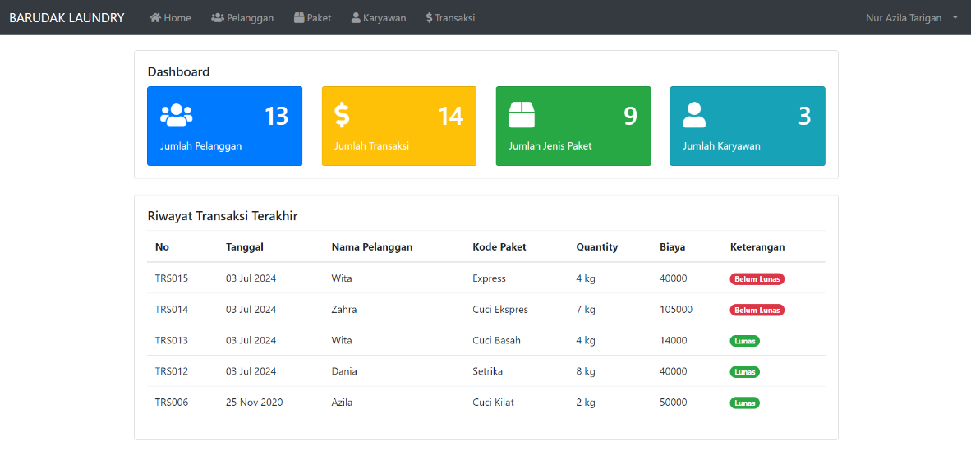
Gambar 2. Halaman Dashboard
1. Dashboard Admin
- Deskripsi: Dashboard admin adalah pusat kontrol bagi admin untuk mengelola seluruh aspek dari sistem informasi laundry. Admin memiliki hak akses penuh untuk melakukan CRUD (Create, Read, Update, Delete) di semua menu serta mencetak laporan.
- Komponen Utama:
  - Menu Pelanggan:
    - Admin dapat menambahkan, melihat, mengedit, dan menghapus data pelanggan.
    - Admin dapat mencetak laporan data pelanggan.
  - Menu Paket Laundry:
    - Admin dapat menambahkan, melihat, mengedit, dan menghapus data paket laundry.
    - Admin dapat mencetak laporan paket laundry.
  - Menu Karyawan:
    - Admin dapat menambahkan, melihat, mengedit, dan menghapus data karyawan.
    - Admin dapat mencetak laporan data karyawan.
  - Menu Transaksi:
    - Admin dapat menambahkan, melihat, mengedit, dan menghapus data transaksi.
    - Admin dapat mencetak laporan transaksi.
2. Dashboard Karyawan
- Deskripsi: Dashboard karyawan menyediakan alat untuk mengelola pelanggan, paket laundry, dan transaksi, tetapi karyawan tidak memiliki akses untuk mengelola data karyawan.
- Komponen Utama:
  - Menu Pelanggan:
    - Karyawan dapat menambahkan, melihat, mengedit, dan menghapus data pelanggan.
    - Karyawan dapat mencetak laporan data pelanggan.
  - Menu Paket Laundry:
    - Karyawan dapat menambahkan, melihat, mengedit, dan menghapus data paket laundry.
    - Karyawan dapat mencetak laporan paket laundry.
  - Menu Transaksi:
    - Karyawan dapat menambahkan, melihat, mengedit, dan menghapus data transaksi.
    - Karyawan dapat mencetak laporan transaksi.
- Halaman Pelanggan
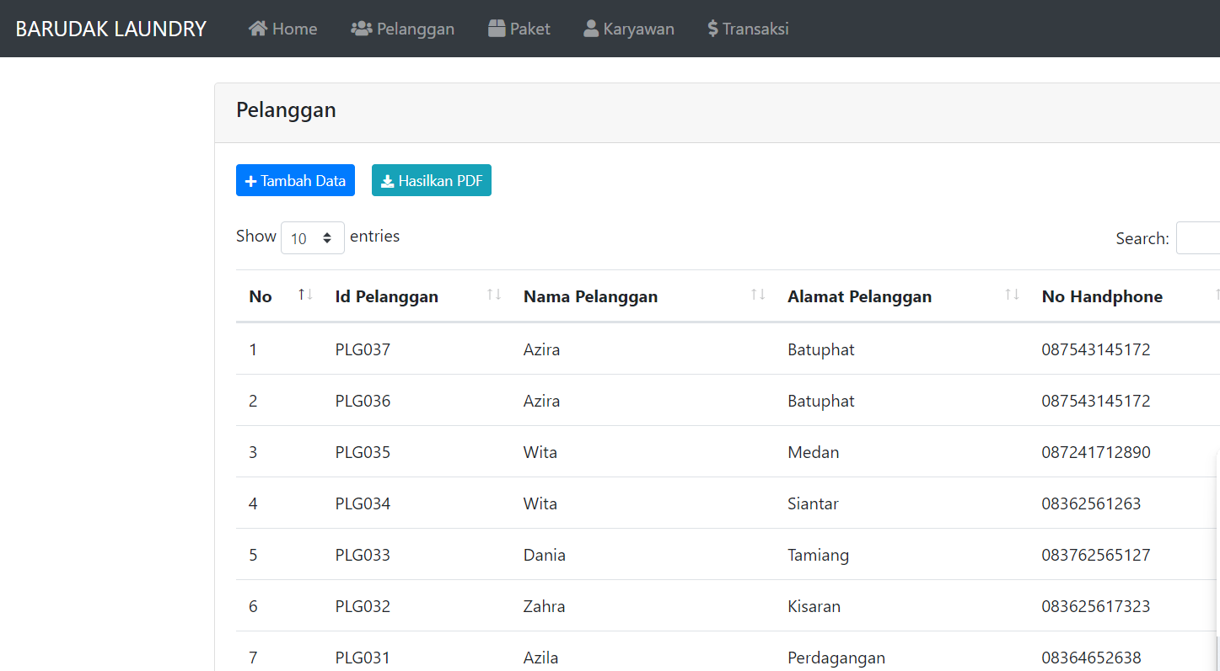
Gambar 3. Halaman Pelanggan

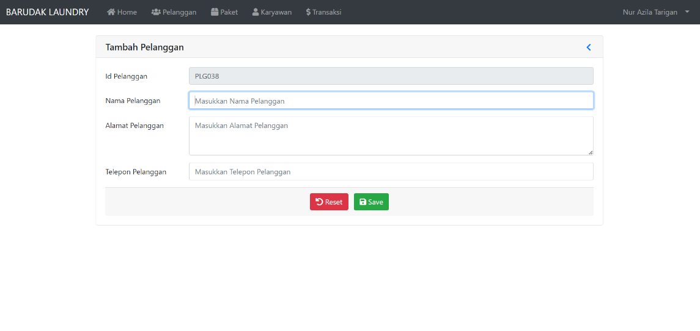
Gambar 4. Halaman Tambah Data Pelanggan

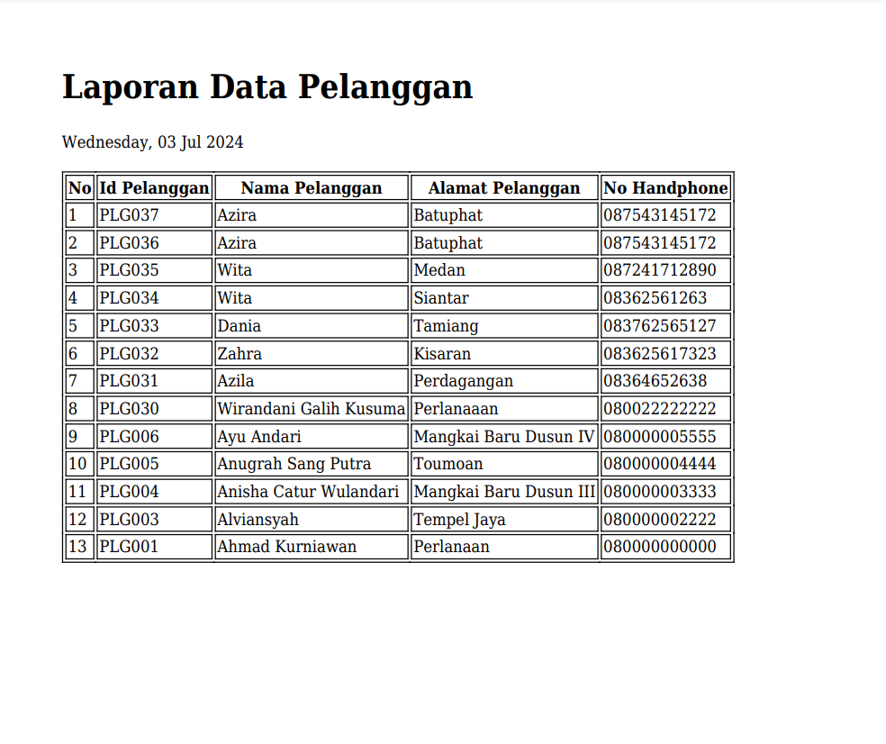
Gambar 5. Halaman Laporan Data Pelanggan

- Halaman Paket
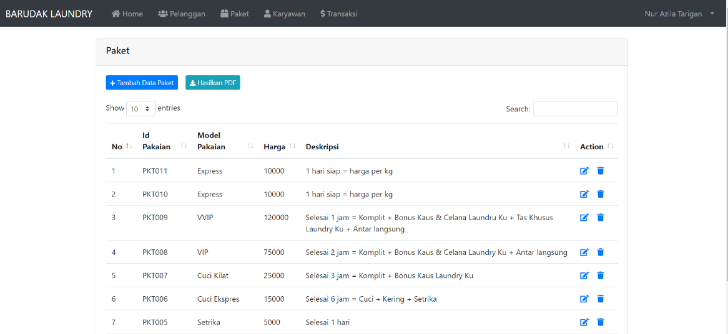
Gambar 6. Halaman Paket

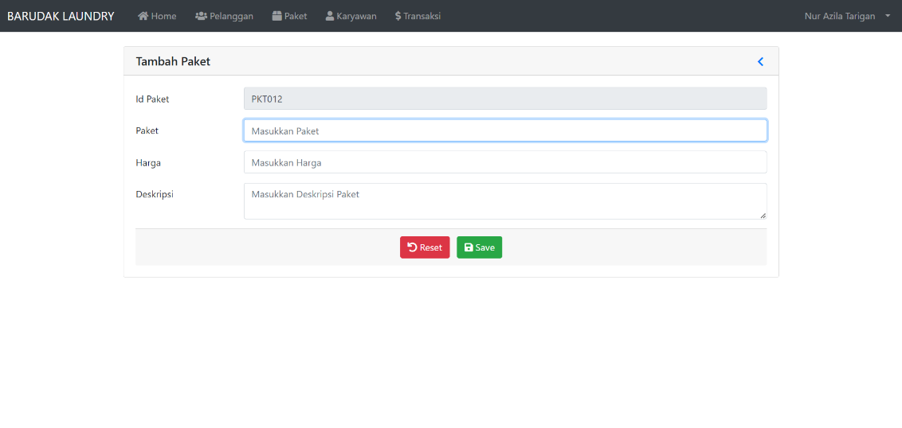
Gambar 7. Halaman Tambah Paket

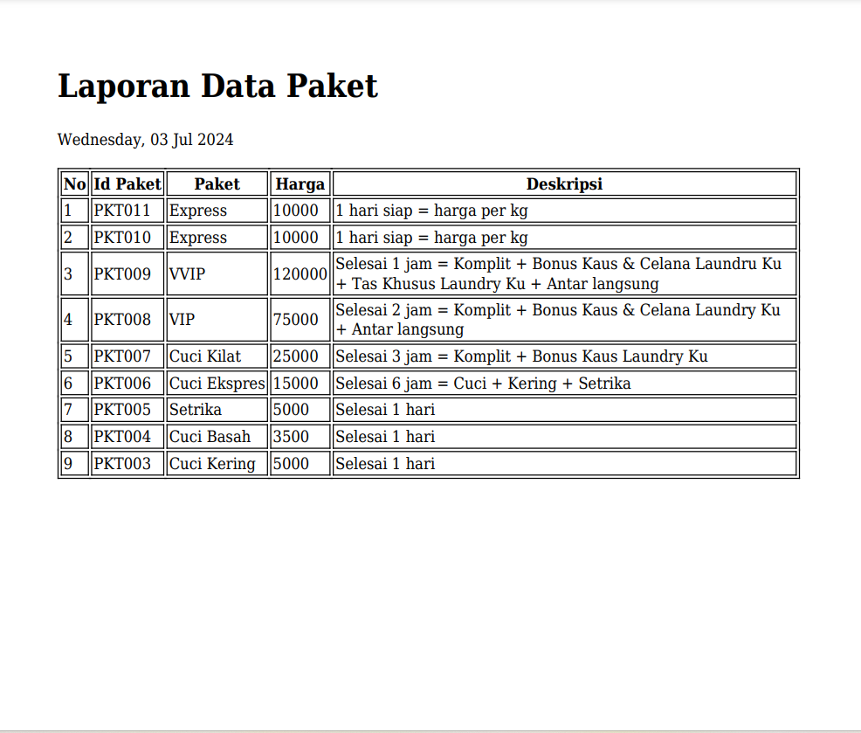
Gambar 7. Halaman Laporan Paket

- Halaman Karyawan
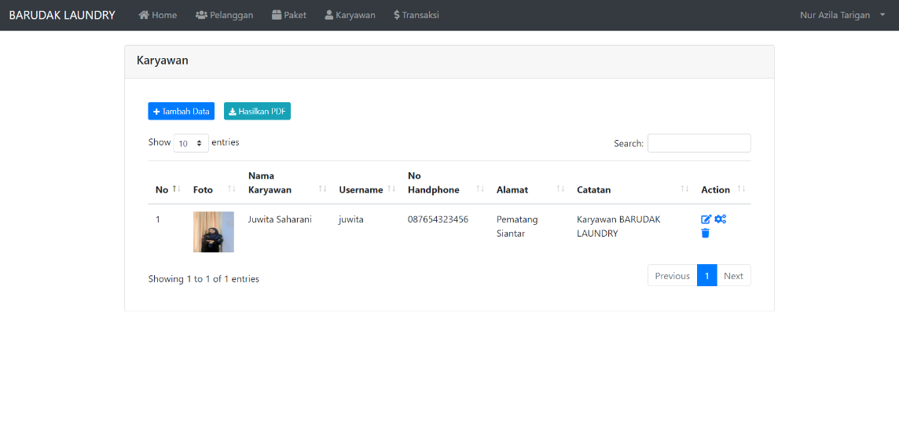
Gambar 6. Halaman Karyawan

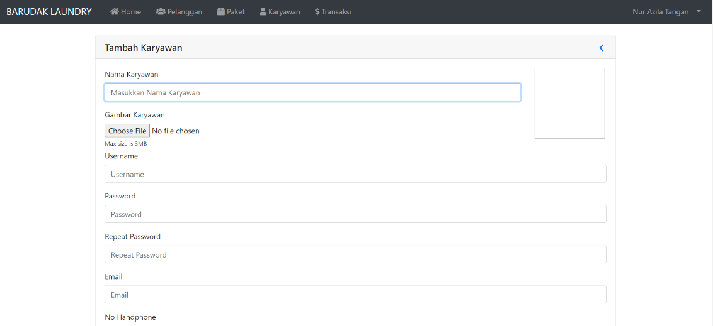
Gambar 7. Halaman Tambah Karyawan

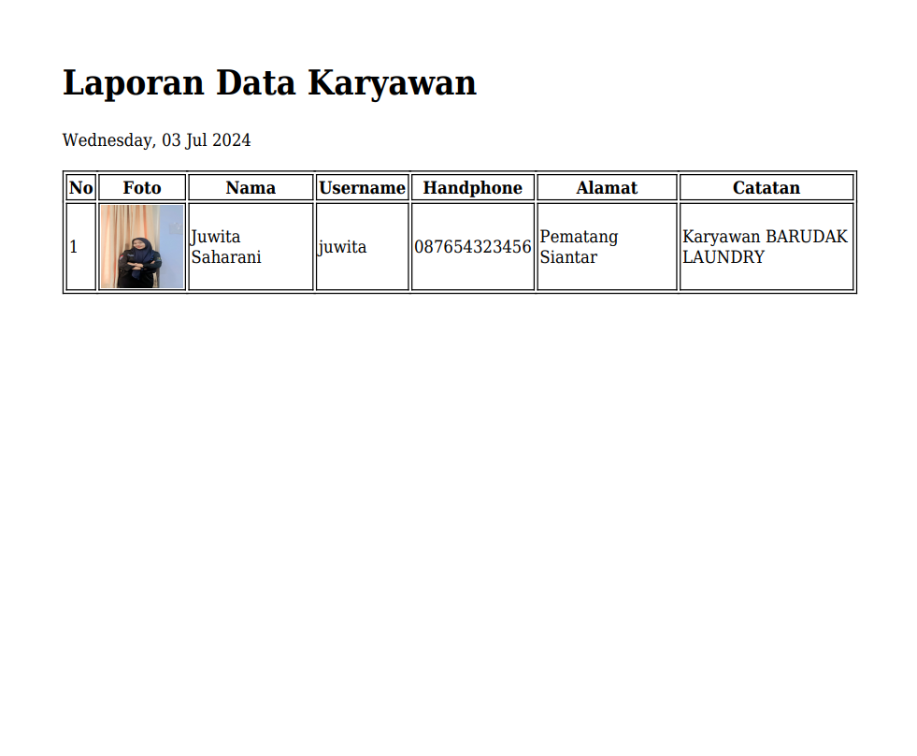
Gambar 7. Halaman Laporan karyawan

- Halaman Transaksi
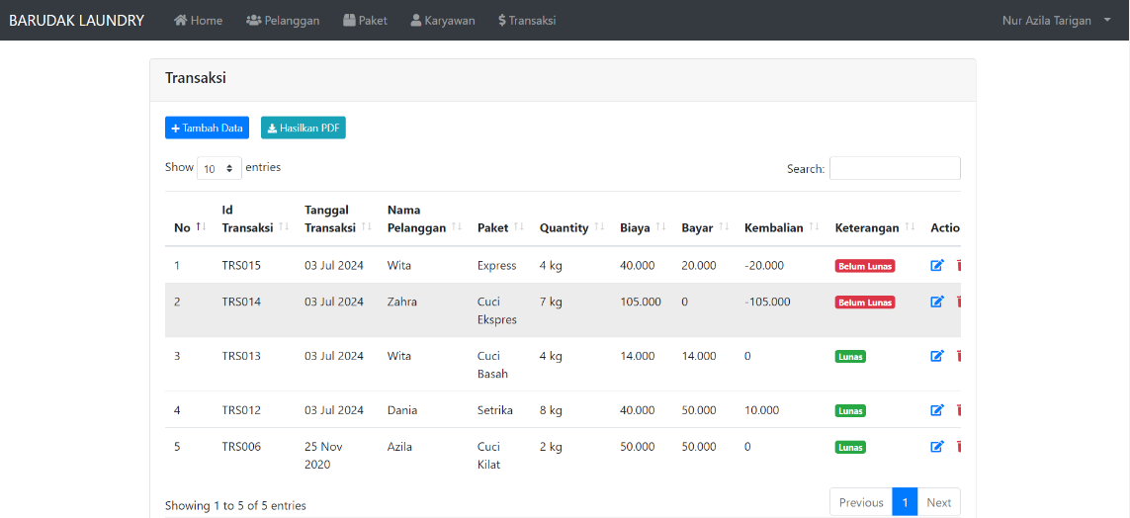
Gambar 6. Halaman Transaksi

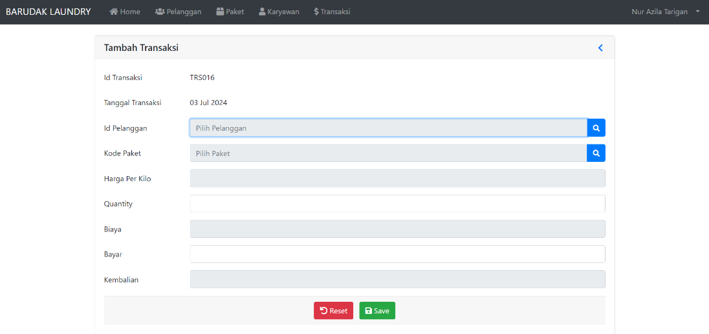
Gambar 7. Halaman Tambah Transaksi

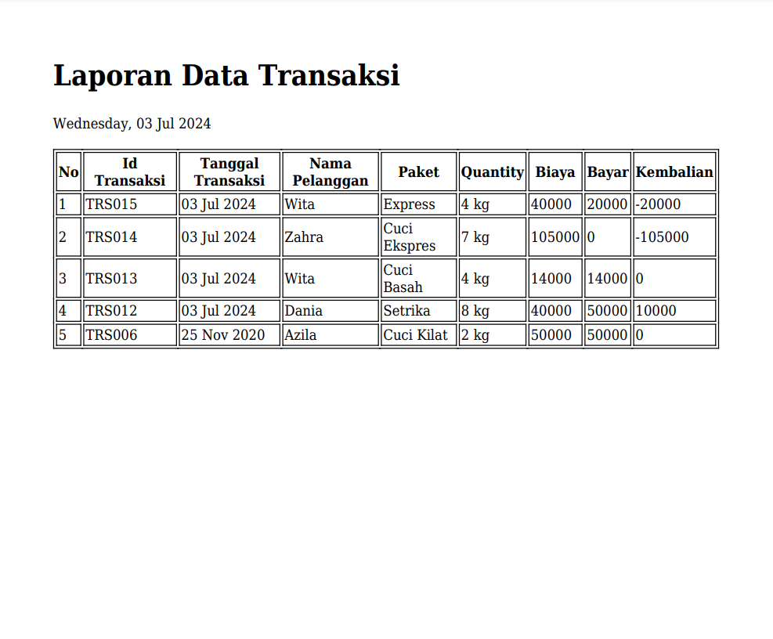
Gambar 7. Halaman Laporan Transaksi

BAB IV
TESTING PERANGKAT LUNAK

4.1. Functionality Test

Dalam testing perangkat lunak Sistem Informasi BARUDAK LAUNDRY kami menggunakan software Selenium, lebih tepatnya yaitu Selenium IDE. Selenium IDE (Integrated Development Environment) adalah alat yang digunakan untuk merekam, mengedit, dan memutar ulang tes. Yang berfungsi untuk perekaman langkah-langkah pengguna saat berinteraksi dengan aplikasi web, kemudian memutar ulang langkah-langkah tersebut untuk pengujian. Berikut ringkasan hasil dari functionality test menggunakan Selenium IDE :

NO | UNIT TEST | EROR TEST
NO | UNIT TEST | ADMIN | KARYAWAN
1 | cek login | ✔ | ✔
2 | cek pelanggan_CRUD | ✔ | ✔
3 | cek paket_CRUD | ✔ | ✔
4 | cek transaksi_CRUD | ✖ | ✖
5 | cek karyawan_CRUD | ✖ | -
6 | cek profil | ✔ | ✔
7 | cek lupa password | ✔ | ✔
8 | cek logout | ✔ | ✔

Hasil pengujian Admin dan Karyawan dapat dilihat pada gambar berikut :
- Admin
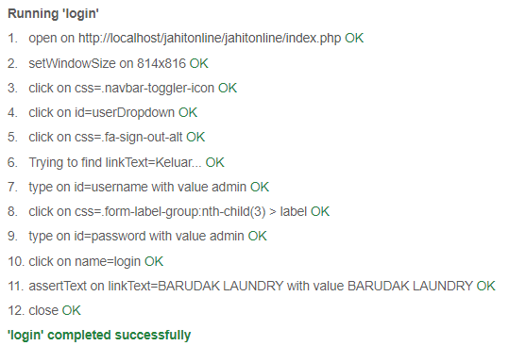
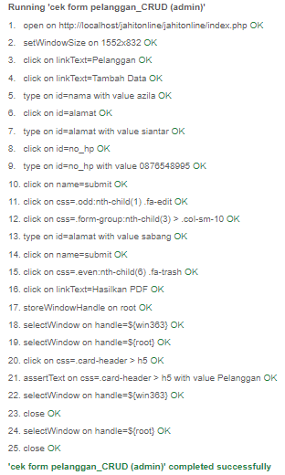
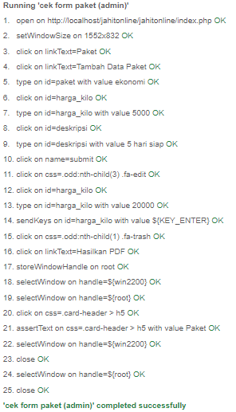

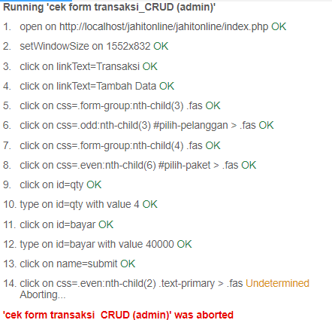
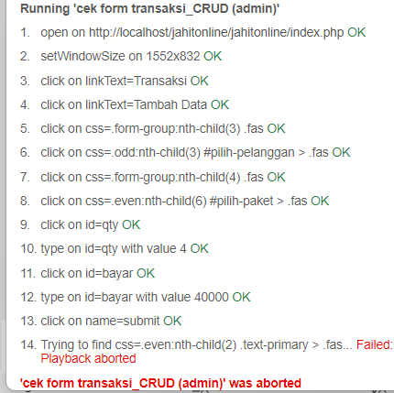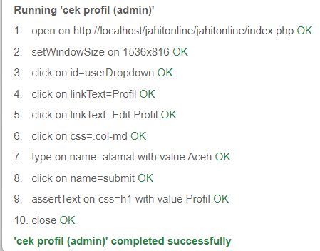

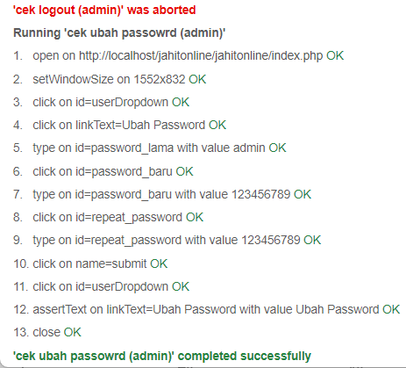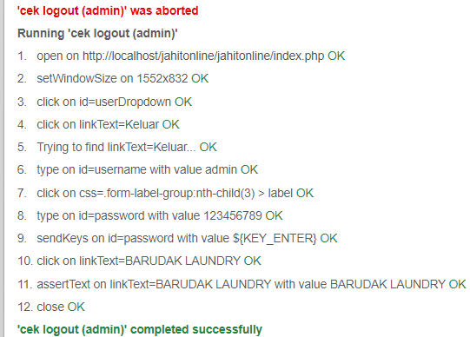

- Karyawan
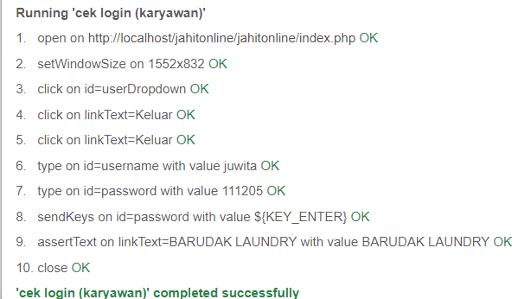

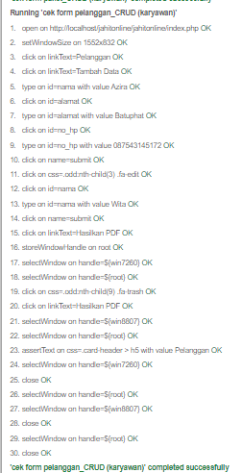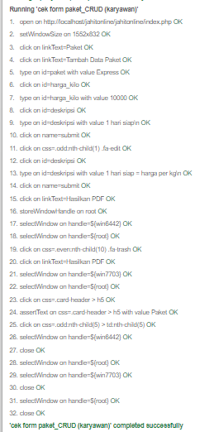

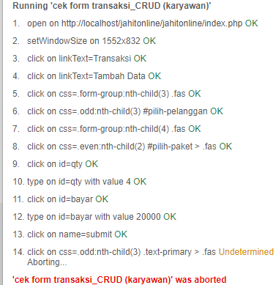
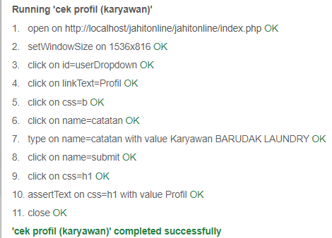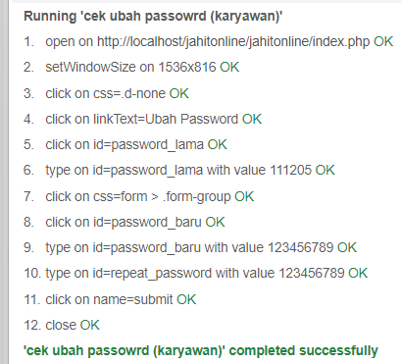

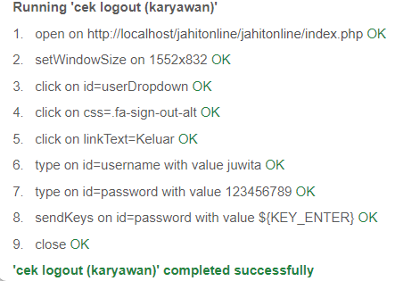

4.2. Usability Test

Usability Test (User Experience Test) adalah metode evaluasi yang melibatkan pengujian sistem, antarmuka, atau produk oleh pengguna sebenarnya untuk mengidentifikasi masalah kegunaan dan mengumpulkan umpan balik tentang pengalaman pengguna. Dalam Usability Test ini kami meggunakan 6 pengguna untuk pengujiannya. Kami juga memberikan 5 tugas kepada setiap pengguna dalam pengujian ini. Berikut nama-nama pengguna, tugas dan hasil pengujiannya :
- Nama Pengguna
- Nur Azira Tarigan (Pengguna 1)
- Siti Khalizah (Pengguna 2)
- Muhammad Taufik (Pengguna 3)
- Yudha Artian (Pengguna 4)
- Kartika Cindy (Pengguna 5)
- Erlinda (Pengguna 6)

- Tugas dan Hasil Pengujian
- Tugas 1: Login dengan Username dan Password yang Benar
Deskripsi: Pengguna diminta untuk login menggunakan kredensial yang benar.
Hasil: Semua pengguna berhasil login tanpa masalah.
- Tugas 2: Login dengan Username yang Salah
Deskripsi: Pengguna diminta untuk mencoba login menggunakan username yang salah.
Hasil: Semua pengguna menerima pesan kesalahan yang jelas yang memberitahukan bahwa username salah.
- Tugas 3: Navigasi ke Halaman Profil
Deskripsi: Pengguna diminta untuk menemukan dan membuka halaman profil setelah login.
Hasil: Pengguna 4, 3, 1, dan 5 berhasil menemukan halaman profil dengan mudah. Pengguna 2 dan 6 mengalami kebingungan dengan navigasi menu.
- Tugas 4: Ubah Informasi (Admin)
Deskripsi: Pengguna diminta untuk mengubah informasi admin di halaman profil.
Hasil: Pengguna 5, 6, 1, 3, 4, 5 berhasil mengubah informasi tanpa kesulitan. Pengguna 2 mengalami kesulitan menemukan menu profil di bagian dropdown.
- Tugas 5: Logout dari Website
Deskripsi: Pengguna diminta untuk logout dari aplikasi.
Hasil: Semua pengguna berhasil menemukan dan menggunakan tombol logout dengan mudah.

Dari pengujian ini, ditemukan beberapa area di mana pengguna mengalami kebingungan atau kesulitan, terutama dalam menemukan elemen tertentu seperti menu profil di bagian dropdown. Namun, sebagian besar tugas dapat diselesaikan oleh pengguna dengan sedikit atau tanpa masalah. Hasil ini menunjukkan bahwa meskipun aplikasi umumnya mudah digunakan, ada beberapa area yang dapat ditingkatkan untuk memperbaiki pengalaman pengguna.

BAB V
PENUTUP

5.1. Kesimpulan

Setelah melakukan pengembangan dan pengujian terhadap Sistem Informasi BARUDAK LAUNDRY, dapat disimpulkan sebagai berikut:
- Peningkatan Efisiensi Operasional: Sistem ini meningkatkan efisiensi dalam manajemen pesanan, pengelolaan data pelanggan, dan administrasi karyawan, sehingga tugas-tugas dapat dilakukan lebih cepat dan akurat.
- Kemudahan Manajemen Data: Aplikasi memudahkan admin dan karyawan dalam mengelola data pelanggan, pesanan, paket laundry, dan karyawan, menjaga keakuratan dan konsistensi data.
- Meningkatkan Kepuasan Pelanggan: Pelanggan mendapatkan layanan yang lebih baik dan responsif berkat fitur-fitur pelaporan dan analisis yang membantu meningkatkan kualitas layanan.
- Proses Administrasi yang Sederhana: Sistem terintegrasi menyederhanakan proses administrasi, mengurangi pekerjaan manual, dan memungkinkan staf fokus pada tugas-tugas penting.
- Pengelolaan Karyawan yang Efisien: Fitur manajemen karyawan membantu admin mengelola data karyawan dengan lebih baik, memungkinkan pengawasan dan penilaian kinerja yang lebih efektif.
- Usability Test Menunjukkan Area untuk Perbaikan: Hasil Usability Test menunjukkan bahwa meskipun sebagian besar tugas dapat diselesaikan dengan mudah, beberapa area seperti navigasi menu perlu perbaikan untuk meningkatkan pengalaman pengguna.
- Fungsi dan Fitur Berfungsi dengan Baik: Pengujian functionality dengan Selenium IDE menunjukkan bahwa fitur inti berfungsi dengan baik, meskipun ada beberapa bug yang perlu diperbaiki dalam fitur transaksi dan manajemen karyawan.
- Dukungan Teknologi Web: Basis teknologi web memberikan aksesibilitas tinggi, memungkinkan admin dan karyawan mengakses dan mengelola sistem dari berbagai perangkat.
Secara keseluruhan, Sistem Informasi BARUDAK LAUNDRY berhasil mengoptimalkan manajemen operasional laundry, meningkatkan efisiensi, dan memberikan pengalaman layanan yang lebih baik bagi pelanggan.

